2 yas mayIS AYI
AYLIK PLAN
ILKBAHar
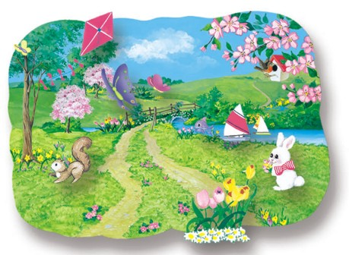
SİİR: İlkbaharı cicim çok sevdiğim için
Hep RENKLIDIR elbiselerim
Ben ILKBAHARI pek çok seveRIM.
TRAFIK VE ILK YARDIM HAFTASI 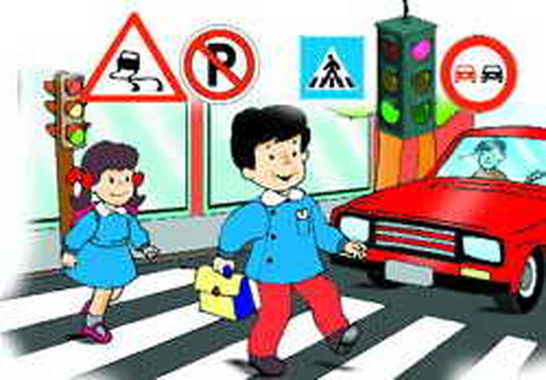
PARMAK OYUNU:
TRAFIK POLİSİ
Ben trafik polisiyim.Kendinigösterir.)
Şapkamı takarım.(Şapka giyme taklidi yapılır.)
Düdüğümü çalarım.(Düdük çalma hareketi yapılır.)
Yayalara yol açarım.(Elini sallayarak, yol açma şeklinde kol çevrilir.)
Kim hata yaparsa, kurallara uymazsa (İşaret parmağıyla kızma hareketi yapılır.)
Hataya göre, ceza keserim.(Ceza kesme hareketi yapılır.) Baş parmak kırmızı ışık.(Baş parmak gösterilir.)
İşaret parmağı sarı ışık (İşaret parmağı gösterilir.)
Orta parmak yeşil ışık.(Orta parmak gösterilir.)
Baş parmak kalktı DUR!(Diğer parmaklar durur.)
İşaret parmak kalktı HAZIR OL!(Diğer parmaklar hazırlanır.)
Orta parmak kalktı GEÇ!(Diğer parmaklar yürütülür.)
ANNELER GUNU
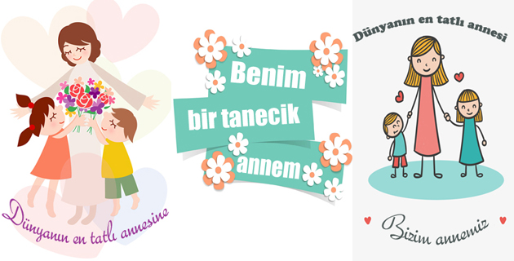
SİİR:
ANNE
Annemi ben çok severim,
Melek annem, güzel annem,
Üzülmesin sakın deRim
Melek annem, güzel annem.
PARMAK OYUN:
* ANNELER GÜNÜ *
Bugün senin günün
(İşaret parmağıyla anne gösterilir)
Günün kutlu olsun
(İki el yanlara eğilerek açılır)
Hep yüzün gülsün
(Gülümseme hareketi yapılır)
Göz yaşın hiç akmasın
(Gözler gösterilir)
Bütün sevgiler senin olsun
Benim canım anneciğim
(Eller göğse konulur)
KALEM TUTMA BECERISI
*EL GOZ KORDINASYONU KULLANIRAK BOYAMA CALISMALARI
TURKCE DIL ETKINLIGI
*KUKLA GOSTERILERI
HIKAYELER
*ZUHALIN KANATLARI
*UGUR BOCEGI ILE TAVSAN
*SARMAN KEDI VE ARKADASLARI
*GOKYUZU KTUPHANESI
*MIKA ILE ORMAN KAZI
*AGAC KAVUGUNDAKI KUS
*YARAMAZ KELEBEKLER
PARMAK OYUN:
*ATLAR
*ÖRDEK AİLESİ
*SAG EL SOL EL
*PATATES ADAM
*ANNENI SEVIYORSAN
HAREKETLI OYUN
*ARAM ZAM ZAM
*BENIM ATIM
*DIKDUR KARDESIM
*FARECIK
*KELEBEK TIRTIL
ARI VIZ VIZ
EGITICI OYUNLAR
*PUZZLE
*ESLESTIRME
*TOMBOLA
*KONUSAN KARTLAR
*FLAS KARTLAR
*TANGRAM
SANAT ETKINLIKLERI
*KURU BOYA CALISMALARI
*BASIT MANDALA
*BASKI CALISMALARI
*SEKIL VERME
*YUVARLAMA
*YIRTMA-YAPISTIRMA
YOGURMA MADDELERI
*AY KUMU
*KINETIX KUM
*OYUN HAMURU
ÖZ BAKIM BECERİLERI
*YARDIMSIZ YEMEK YEME
*MACUN KULLANARAK DİŞ FIRCALAMA
*KIYAFETLERINI YARDIMSIZ CIKARMA
*AYAKKABILARINI GIYEBILME
KAVRAMLAR
*ALTINDA USTUNDE
*ARKASINDA ONUNDE
SEKIL
DIKDORTGEN
RENK
MOR-PEMBEEMBE
RENK PARTISI
MOR-PEMBE
MUTFAK ETKINLIGI
CUPKEK YAPIMI

SINIF OGRETMENI:
BETUL OZMEN

